www.9alami.com

Exercice n°1 :
Compléter :

1 - Dans un système automatisé, l'acquisition d'informations permet principalement :
- ……………………………………………………………..
- ………………………………………………………………………….
2-
 | Type du capteur | Actigramme A-0
 | …………………………. | …………………………………………
 | …………………………. | ………………………………………
 | …………………………. | …………………………………………
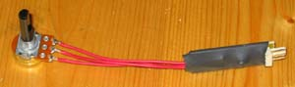 | …………………………. | …………………………………………

Exercice2 :

1 - Compléter :
1.1 ……………………………… : ce traitement est réalisé par des circuits électriques câblés ou des cartes électroniques.

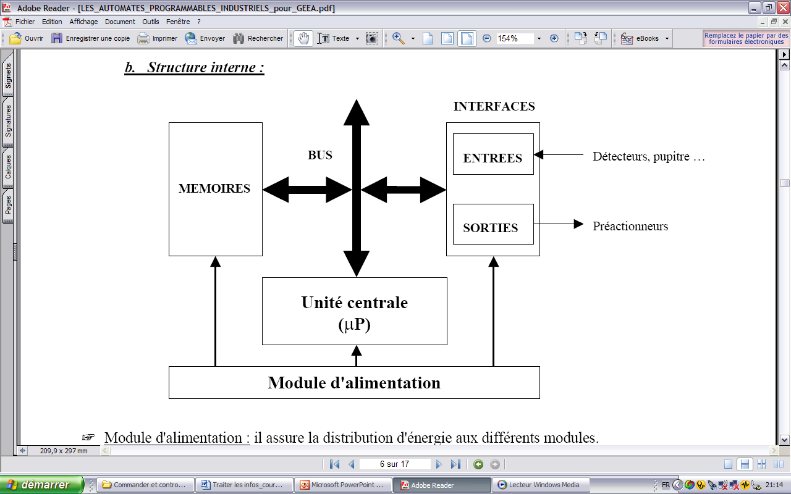
1.2
………………………………………………………………………………
……………………………………………………………………
Communication interne des différents modules de l’unité de traitement programmable

1.3 - ……………………..……….. : à base de microprocesseurs, elle réalise toutes les fonctions logiques, arithmétiques et de traitement numérique (transfert, comptage, temporisation, …).

3 - compléter :
- Dans un ordinateur ;c’est le…………………………………………qui va chercher dans la mémoire centrale la suite des instructions constituant un programme et les exécute.

4- Comment s'effectue le transfert d'informations dans l'automate?
  - ……………………………………….
  - ……………………………………………
  - …………………………………………

4- citer 2 Domaines d’emploi des automates programmables :
- ..........................................................
- .........................................................

Exercice 3 :

Donner l’équation de S en fonction de A et B.
1- Quelle est la fonction logique réalisée ?
2- donner le symbole de la porte logique équivalente
3- tracer le schéma électrique de la fonction logique réalisée

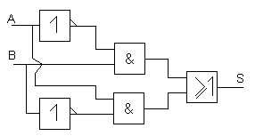
1-
………………………………………………………………
………………………………………………………………………………………………………………………………
2- ………………………………………………………………
………………………………………………………………
………………………………………………………………
………………………………………………………………
3- ……………………………………………………………………………………………………………………………………………………………………………………………..
……………………………………………………………………
……………………………………………………………………….
……………………………………………………………….
……………………………………………………………………
…………………………………………………………………….
…………………………………………………………….

Exercice 4 :
Le comité directeur d’une entreprise est constitué de quatre membres :

- le directeur D
- ses trois adjoints A, B, C.

Lors des réunions, les décisions sont prises à la majorité.

Chaque personne dispose d’un interrupteur pour voter sur lequel elle appuie en cas d’accord avec le projet soumis au vote.
En cas d’égalité du nombre de voix, celle du directeur compte double.

On vous demande de réaliser un dispositif logique permettant l’affichage du résultat du vote
sur lampe R.
4.1. Établir la table de vérité
4.2. Donner l’équation simplifiée logique de R

ENTREES |  |  |  | SORTIE
 |  |  |  | ………………………………………………………………………………………………………………………………………………………………………………………………
Exercice 5 :
Donner les équations simplifiées correspondant aux tableaux ci-dessous
BC BC
….. …. …. …..
….. …. …. …..

0 | 1 | 1 | 0
0 | 1 | 1 | 1
1 | 0 | 0 | 1
0 | 1 | 1 | 1
..
..
A A A

X =
Y =

CD CD
….. …. …. …..
….. …. …. …..
0 | 1 | 1 | 0
1 | 1 | 1 | 1
0 | 1 | 1 | 0
0 | 1 | 1 | 0
…

…

…

…

…
1 | 0 | 0 | 1
0 | 0 | 0 | 1
0 | 0 | 0 | 1
1 | 0 | 0 | 1
…

…

…

…

…

AB

AB

Z =……………………………..
S =……………………………….

Barème :

Exercice n°1 (5pts) Exercice n°3 : (3pts)

10*0.5 pts

Exercice n°2 :(5pts) Exercice n°4 : (3pts)

10 * 0.5 pts

Exercice n°5 : (4pts)

BON COURAGE

